L’ATELIER RENAULT SUR LES CHAMPS-ÉLYSÉES FAIT PEAU NEUVE
07/10/2022

- L’actuelle vitrine de la marque fermera ses portes au public le 7 novembre 2022.
- Cent douze ans après y avoir installé un premier showroom, Renault confirme sa présence sur la mythique avenue des Champs-Élysées à Paris et lance un vaste projet de rénovation de son Atelier.
- Franklin Azzi, architecte français de renommée internationale, aura la charge du projet.
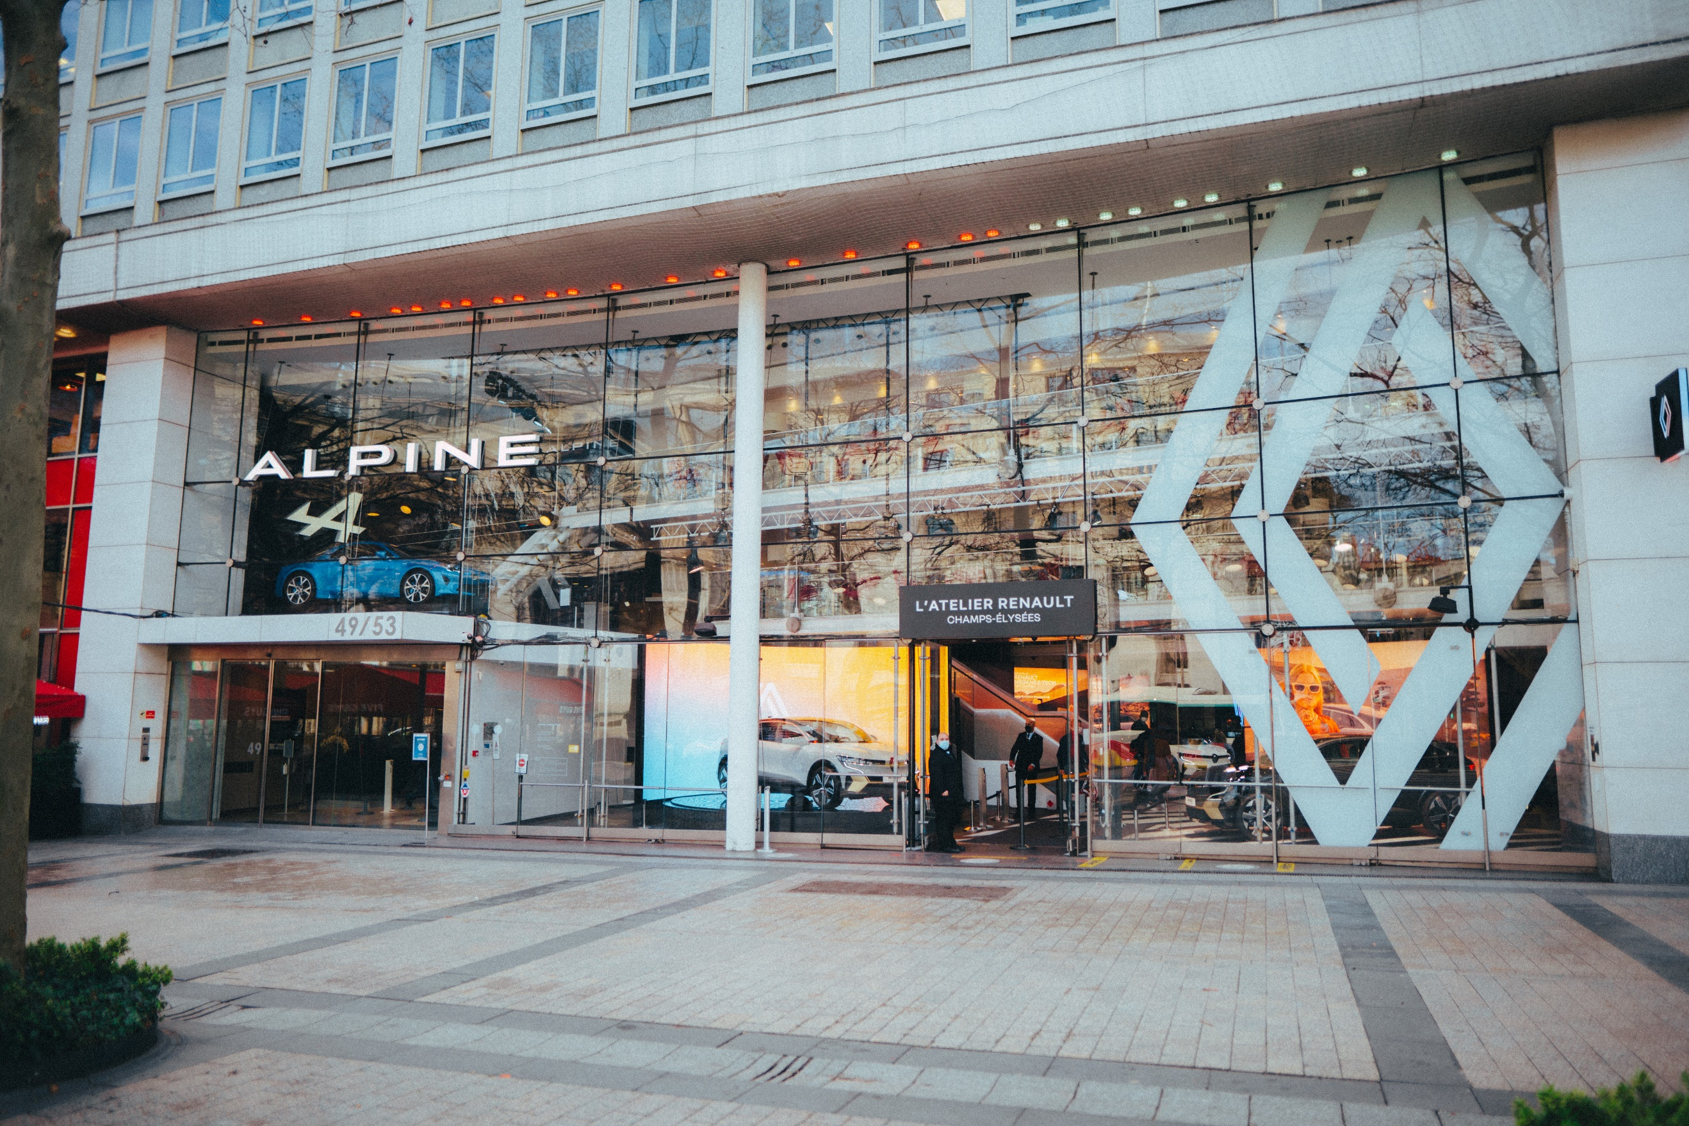
- Un lieu éphèmere sera ouvert spécialement le temps de cette rénovation au 33 avenue des Champs-Élysées.
La présence de Renault sur la célèbre et mondialement connue avenue des Champs-Élysées a toujours fait la fierté de la marque. Vitrine de son savoir-faire tant en matière de design que de technologie automobile, ce lieu unique est la promesse d’un rendez-vous privilégié avec le public.

POURSUIVRE SON HISTOIRE EN SE RÉINVENTANT

Le célèbre magasin de Renault, aujourd’hui situé au 53 avenue des Champs-Élysées, a su se renouveler sans cesse et traverser les années avec brio depuis son ouverture par Louis Renault au numéro 51 en 1910. Après une première restructuration en 1930, l’ouverture du Pub Renault en 1962 devenu ensuite L’Atelier Renault en 2000 ; le site va, une nouvelle fois, se transformer pour offrir à ses visiteurs et clients un nouveau visage en phase avec son époque.

Avec le renouvellement du bail de location pour 9 ans, Renault souhaite ainsi réaffirmer son positionnement au cœur de la plus belle avenue du monde et sa volonté d’être un acteur participatif de sa transformation. Les ambitions pour ce nouveau projet sont claires. Le site est destiné à être transformé en un lieu de vie, un lieu d’échanges et un lieu de ventes pour :

- offrir une nouvelle expérience client,
- symboliser le savoir-faire et l’excellence industrielle français,
- contribuer au projet de « réenchantement » des Champs-Élysées,
- devenir l’épicentre de l’organisation Retail Renault Group Paris intramuros.

UN PROJET ARCHITECTURAL D’EXCEPTION

Suite à un appel à projets, Renault a sélectionné l’architecte français de renommée internationale Franklin Azzi pour la réhabilitation des 2 350 m² de surface.

Loin de toute écriture formelle, Franklin Azzi développe une architecture minimale dans son esthétique, maximale dans son fonctionnalisme décuplé et sa qualité environnementale revendiquant un postulat du retour au « bon sens ».

Un chantier d’environ deux ans sera nécessaire pour donner vie au nouvel emblème de la marque au cœur de la capitale française. À sa réouverture en 2024, les visiteurs et clients pourront découvrir le nouvel écrin de Renault transformé en un laboratoire d’expériences regroupant toutes ses solutions de mobilité. Le lieu, dont le nouveau nom est pour le moment tenu secret, sera à l’image du renouveau de la marque tant d’un point de vue architectural que conceptuel. Le projet et le nouveau nom de l’Atelier Renault seront prochainement dévoilés.

OUVERTURE D’UN LIEU ÉPHÉMÈRE PENDANT LES TRAVAUX

A partir du 7 novembre 2022, les visiteurs et clients auront toujours la possibilité de découvrir les nouveaux modèles de la marque dans un lieu éphémère ouvert spécialement le temps de cette rénovation au 33 avenue des Champs-Élysées à Paris. Cette adresse accueillera également la boutique The Originals Renault Store ainsi que l’espace de vente de véhicules neufs et d’occasion de Retail Renault Group.

Les visiteurs ont un mois pour se rendre une dernière fois au sein de l’Atelier Renault, tel qu’il existe depuis 22 ans, avant sa fermeture pour rénovation.

À PROPOS DE FRANKLIN AZZI

Franklin Azzi développe, au sein de son agence parisienne créée en 2006, une approche transversale nourrie de l’entrecroisement des regards et des disciplines. En faisant constamment dialoguer l’architecture, l’architecture d’intérieur, le design et l’art contemporain avec l’appui du fonds de dotation dédié, il élabore un art de concevoir et de construire ouvert à toutes les échelles et les typologies d’espaces dans une démarche durable et contemporaine au service des usagers.

À PROPOS DE RENAULT

Marque historique de la mobilité, pionnier de l’électrique en Europe, Renault développe depuis toujours des véhicules innovants. Avec le plan stratégique « Renaulution », la marque dessine une transformation ambitieuse et génératrice de valeur. Renault évolue ainsi vers une gamme encore plus compétitive, équilibrée et électrifiée. Elle entend incarner la modernité et l'innovation dans les services technologiques, énergétiques et de mobilité dans l’industrie automobile et au-delà.
Présente en Belgique depuis 1908, Renault Belgique Luxembourg fut une des premières filiales de la marque Renault. S’appuyant sur un réseau de plus de 250 points de vente et de service, Renault Belgique Luxembourg est un des acteurs majeurs du marché belgo-luxembourgeois. En 2021, la marque Renault occupait la 5ème place du marché avec une part de marché de 6,6% (véhicules particuliers et utilitaires). Sur le marché des ventes aux particuliers, Renault a clôturé l’année 2021 à la troisième place.

RRG, filiale à 100 % de Renault Group, est présent dans 12 pays européens. RRG a pour mission de distribuer auprès des clients professionnels et particuliers l’ensemble des produits et services de l’Alliance (Renault, Dacia,Alpine et Nissan) dans certains pays.

